**SW 활용 현황 API 가이드 문서**

개정이력

|  |  |  |  |  |
| --- | --- | --- | --- | --- |
| 버전 | 변경일 | 작성자 | 변경사유 | 변경내역 |
| 1.0 | 2021-01-19 | 김지윤 | 최초작성 | 최초작성 |
| 1.0 | 2021-02-04 | 김지윤 | 내용수정 | Response body 수정 |

**SW 활용 현황 API**

**SW 날짜별 사용자 데이터**

**- 년별 사용자 접속자수**

**요청 URL**

localhost:8031/sqlyearStatistic?{year}

**Request Parameters**

|  |  |  |  |  |
| --- | --- | --- | --- | --- |
| Name | Type | Description | Mandatory | Note |
| RequestCode | String | Login | O | L |
| year | String |  | O | 2020 |

*2020년 전체 접속자수*

**Response Body**

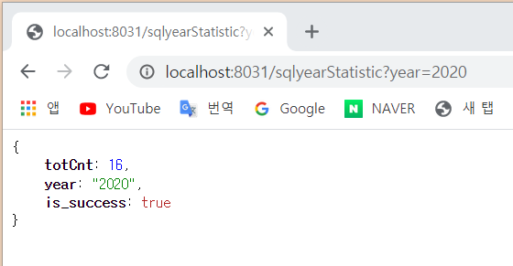

**- 월별 사용자 접속자수**

**요청 URL**

localhost:8031/sqlmonthStatistic?{month}

**Request Parameters**

|  |  |  |  |  |
| --- | --- | --- | --- | --- |
| Name | Type | Description | Mandatory | Note |
| RequestCode | String | Login | O | L |
| month | String |  | O | 202006 |

*2020년 6월 전체 접속자수*

**Response Body**

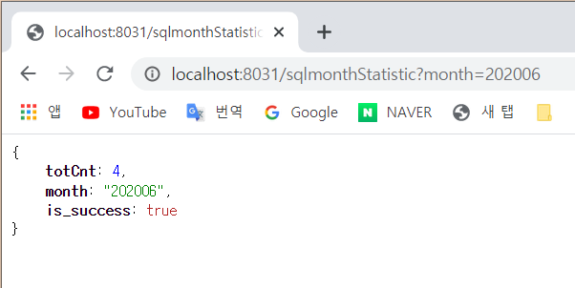

**- 일별 사용자 접속자수**

**요청 URL**

localhost:8031/sqldayStatistic?{day}

**Request Parameters**

|  |  |  |  |  |
| --- | --- | --- | --- | --- |
| Name | Type | Description | Mandatory | Note |
| RequestCode | String | Login | O | L |
| day | String |  | O | 20200924 |

*2020년 9월 24일 전체 접속자수*

**Response Body**

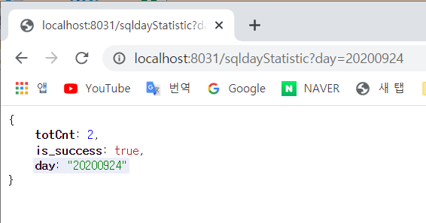

**- 월별 부서별 사용자 접속자수**

**요청 URL**

localhost:8031/sqldeptmonthStatistic?{dept}&{month}

***Request Parameters***

|  |  |  |  |  |
| --- | --- | --- | --- | --- |
| Name | Type | Description | Mandatory | Note |
| RequestCode | String | Login | O | L |
| month | String |  | O | 202006 |
| Dept_code | String | 부서별 코드 | O | A001 |

*- 2020년 6월 A001팀의 접속자수*

***Response Body***

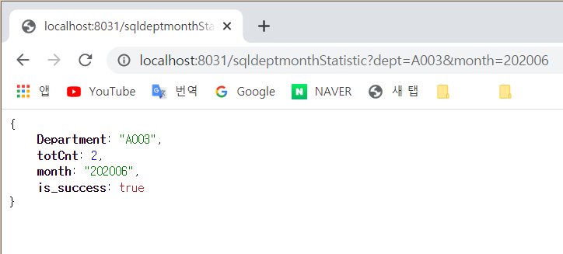

**SW 사용자 데이터**

**- 평균 하루 로그인수**

**요청 URL**

localhost:8031/sqlmonthAvgStatistic

***Request Parameters***

|  |  |  |  |  |
| --- | --- | --- | --- | --- |
| Name | Type | Description | Mandatory | Note |
| RequestCode | String | Login | O | L |

*- 월 평균 로그인 요청 수*

***Response Body***

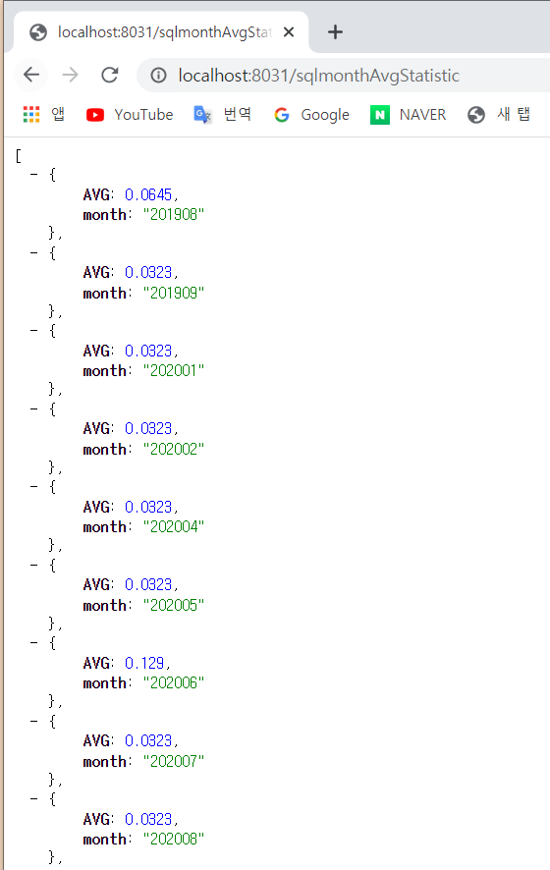

**- 게시글 작성 수**

**요청 URL**

localhost:8031/sqluserbboardStatistic?{name}&{month}

***Request Parameters***

|  |  |  |  |  |
| --- | --- | --- | --- | --- |
| Name | Type | Description | Mandatory | Note |
| USERNAME | String |  | O | 홍시영 |
| month | String |  | O | 201912 |
| RequestCode | String | Write Board | O | WB |

*- 2019년 12월 “홍시영” 사용자의 게시글 작성 수*

***Response Body***

